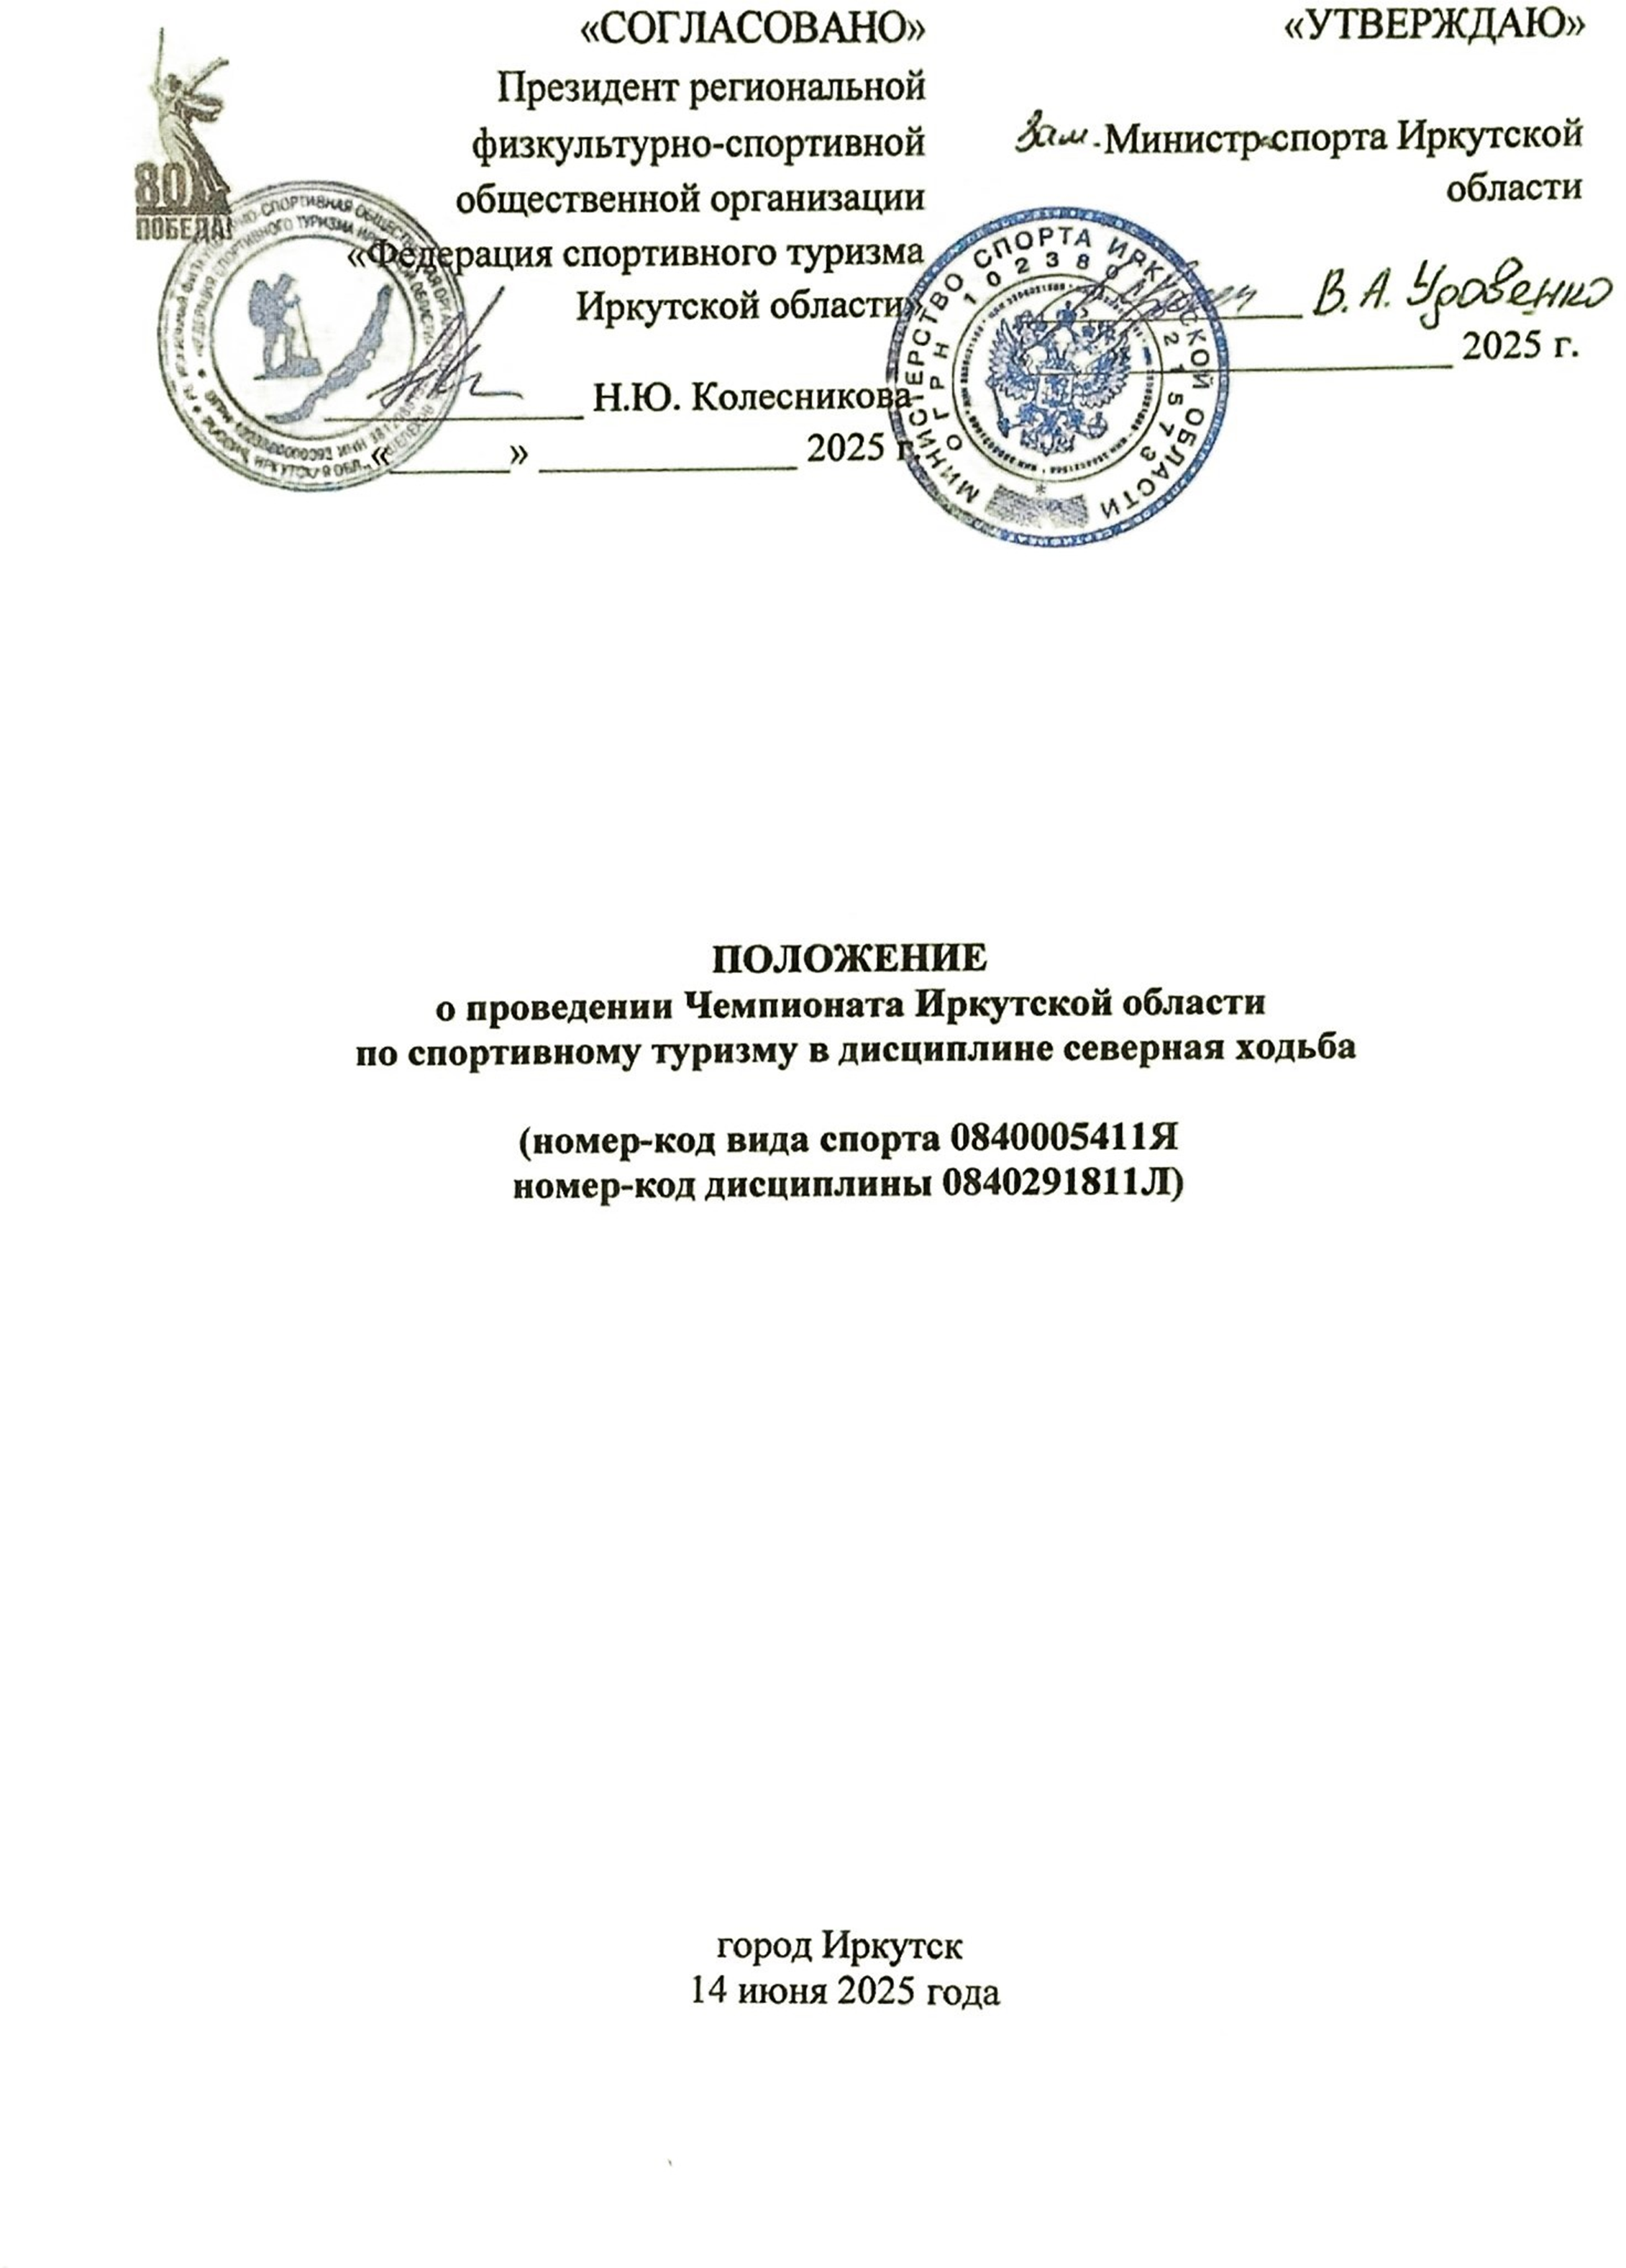

1. **ОБЩИЕ ПОЛОЖЕНИЯ**

1.1. Чемпионат Иркутской области по спортивному туризму в дисциплине северная ходьба (далее – Соревнования) проводится в соответствии с частью II Календарного плана физкультурных мероприятий и спортивных мероприятий на 2025 год, утвержденного распоряжением министерства спорта Иркутской области и посвящён году Защитников Отечества и 80-ой годовщине Победы в Великой Отечественной войне 1941–1945 годов.

Региональная физкультурно-спортивная общественная организация «Федерация спортивного туризма Иркутской области» (далее по тексту – Федерация спортивного туризма Иркутской области) аккредитована распоряжением министерства спорта Иркутской области от 13 апреля 2022 г. № 96-377-мр.

1.2 Соревнования проводятся с целью:

- развития спортивного туризма в Иркутской области;

- популяризации спортивного туризма;

- повышения спортивного мастерства и квалификации спортсменов;

- выявления сильнейших спортсменов Иркутской области;

- совершенствования форм и методов учебно-тренировочного процесса;

- отбор спортсменов в спортивную сборную Иркутской области для подготовки к всероссийским спортивным соревнованиям имени Иркутской области.

1.3. Соревнования проводятся в соответствии с Правилами вида спорта «Спортивный туризм», утвержденными приказом Минспорта России от 22 апреля 2021 года № 255 (далее - Правила); настоящим Положением; условиями соревнований, утвержденных ГСК.

1.4 Обработка персональных данных участников соревнований осуществляется в соответствии с федеральным законом от 27 июля 2006 года № 152-ФЗ «О персональных данных». Согласие на обработку персональных данных представляется в комиссию по допуску участников.

1.5 Настоящее положение является вызовом и основанием для командирования участников, представителей и судей в составе делегаций на соревнования.

**2. ПРОВОДЯЩИЕ ОРГАНИЗАЦИИ**

2.1. Общее руководство проведением соревнования осуществляет Министерство спорта Иркутской области, Федерация спортивного туризма Иркутской области.

2.2. Непосредственное проведение соревнований возлагается на организатора соревнований: Федерацию спортивного туризма Иркутской области.

2.3. Организатор соревнований обеспечивает необходимые условия для проведения соревнований, работу судейской коллегии, награждение победителей и призеров.

2.4. Главный судья – Колесникова Н.Ю. (СС1К, г. Иркутск), главный секретарь – Ярунина В.В. (СС1К, Усольский район)

2.5. Контакты для справок **–** Савельев Александр Сергеевич (тел.: 89500840327), [skorokhod38@mail.ru](mailto:skorokhod38@mail.ru)

**3. МЕСТО И СРОКИ ПРОВЕДЕНИЯ**

3.1. Соревнования проводятся 14 июня 2025 года в городе Иркутск, ориентировочный адрес Фаворского 1Б, лесная территория Академгородка.

**4. ПРОГРАММА СОРЕВНОВАНИЙ**

4.1. Соревнования проводятся в городе Иркутск, лесная территория Академгородка по адресу Фаворского 1Б.

|  |  |  |  |  |  |  |  |  |  |  |  |  |  |  |
| --- | --- | --- | --- | --- | --- | --- | --- | --- | --- | --- | --- | --- | --- | --- |
| № | Место проведения | Характер подведения итогов | Планируемое количество участников (чел.) | Состав команды | | | | квалификация спортсменов (спорт. разряд), не ниже | группы участников по полу и возрасту в соответствии с ЕВСК | Программа спортивного соревнования | | | | |
| Сроки проведения,  в т.ч. дата приезда и дата отъезда | Наименование спортивной дисциплины (в соответствии с ВРВС) | Класс дистанции | Номер-код спортивной дисциплины  (в соответствии с ВРВС) | Кол-во видов программы /кол-во медалей |
| Всего | в т.ч. | | |
| спортивных судей | тренеров | спортсменов |
| 1 | 2 | 3 | 4 | 5 | 6 | 7 | 8 | 9 | 10 | 11 | 12 | 13 | 14 | 15 |
| 1 | г. Иркутск | Л | 60 |  | | | | | | 14.06.2025 | День приезда. Комиссия по допуску. Официальная тренировка | | | |
| Не ограничено | 1 | 1 | Не ограничено | III | Мужчины/женщины  (2007 г.р. и старше) | 14.06.2025 | Северная ходьба | 2 | 0840291811Л | 2/6 |
| б/р | Мужчины/женщины  (2007 г.р. и старше) | 1 | 0840291811Л | 2/6 |

4.2. Более подробно программа и условия проведения соревнований прописываются в информационных письмах и условиях, публикуемыми ГСК соревнований на сайте <https://fstio38.ru/календарный-план/> в соответствующих разделах.

**5. ТРЕБОВАНИЯ К УЧАСТНИКАМ СОРЕВНОВАНИЙ И УСЛОВИЯ ИХ ДОПУСКА**

5.1. К участию в соревнованиях допускаются спортивные коллективы, отдельные спортсмены Иркутской области. Количество команд от одной организации не ограничено. Допускается участие в составе команды спортсменов из разных муниципальных образований Иркутской области при наличии письменного разрешения-открепления от спортивной организации (клуба) по основному месту жительства действующей на весь календарный год спортивных соревнований.

5.2. К участию в соревнованиях допускаются спортсмены, внесённые в официальную заявку, имеющие оригинал договора о страховании жизни и здоровья от несчастных случаев, включая риски соревнований, действующий на период проведения соревнований, который представляется в комиссию по допуску участников на каждого участника спортивных соревнований, **имеющие действующий сертификат о прохождении онлайн курса РАА «РУСАДА» «Антидопинг» (для лиц старше 18 лет).**

5.3. Основанием для допуска спортсмена к соревнованиям по медицинским заключениям является официальная заявка с отметкой «Допущен» напротив каждой фамилии спортсмена с подписью врача по лечебной физкультуре или врача по спортивной медицине и заверенной личной печатью, при наличии подписи с расшифровкой ФИО врача в конце заявки, заверенной печатью допустившей спортсмена медицинской организации, имеющей лицензию на осуществление медицинской деятельности, перечень работ и услуг которой включает лечебную физкультуру и спортивную медицину.

5.4. Возраст и спортивная квалификация участников соревнований должны удовлетворять требованиям Правил.

5.5. Участники соревнований, подавшие именную заявку, автоматически дают согласие организаторам на обработку персональных данных и публикацию фото-видео материалов с их участием в данных соревнованиях в СМИ и интернет-порталах.

**6. ОБЕСПЕЧЕНИЕ БЕЗОПАСНОСТИ УЧАСТНИКОВ И ЗРИТЕЛЕЙ**

6.1. При проведении официальных спортивных соревнований вне объектов спорта обеспечение безопасности участников осуществляется согласно требованиям Правил обеспечения безопасности **при проведении официальных спортивных соревнований** утверждённым постановлением Правительства РФ от 18 апреля 2014 г. N 353, а также при наличии акта сдачи/приемки дистанций, утвержденного в установленном порядке.

6.2 Соревнования проводятся при наличии медицинского персонала для оказания в случае необходимости первичной медико-санитарной помощи, проведения перед соревнованиями и во время соревнований медицинских осмотров.

6.3. Антидопинговое обеспечение Соревнований осуществляется   
в соответствии с Общероссийскими антидопинговыми правилами, утвержденными приказом Минспорта России от 21.06.2021 года № 464.

6.4. Федерация спортивного туризма Иркутской области несет ответственность за:

- обеспечение безопасности спортсменов, судей, зрителей и медицинское обеспечение во время соревнований согласно Правил;

- безопасность применяемого судейского снаряжения и оборудования;

- предоставление медицинского обслуживания соревнований;

- уведомление Управления федеральной службы по надзору в сфере защиты прав потребителей и благополучия человека по Иркутской области о сроках, месте проведения соревнований и предполагаемого количества участников и места их проживания и питания;

- не позднее 30 календарных дней до начала проведения соревнования направлять на имя начальника Главного управления Министерства внутренних дел Российской Федерации по Иркутской области уведомление о месте, дате и сроке проведения соревнования, предполагаемом количестве зрителей, с указанием контактного лица (ФИО, номер телефона), а также необходимо ли оказание содействия сотрудниками ОВД и незамедлительно сообщать об изменениях указанной информации (п. 1.7 ч. 1 ст. 20 ФЗ-329 от 04.12.2007 г.);

- не позднее 30 календарных дней до начала проведения соревнования создать координационный штаб (комиссию) с участием представителей организатора мероприятий, собственника (пользователя) объекта спорта, органов местного самоуправления, территориального ОВД Иркутской области на районном уровне и территориального подразделения УФСБ России по Иркутской области и провести проверку места проведения мероприятия на предмет готовности к проведению мероприятия, с утверждением соответствующего акта (п. 4 приказа Министерства спорта Российской Федерации от 26.10.2014 г. № 948);  
 - не позднее 10 календарных дней до начала соревнования согласовать план безопасности с ОВД, на территории обслуживания которого проводиться соревнование (п.п. 14, 15 Постановления Правительства Российской Федерации от 18.04.2014 г. № 353).

6.5. Ответственность за техническую подготовку, соответствие спортивной подготовки участников соревнования уровню соревнования несут личные тренеры спортсменов и представители команд.

6.6. Участники должны иметь специальное снаряжение, отвечающее требованиям безопасности согласно Правил.

6.7. Представители направляющих организаций и участники несут персональную ответственность за выполнение правил вида спорта «спортивный туризм», правил техники безопасности, соблюдение дисциплины, норм пожарной и экологической безопасности в месте проведения соревнований.

6.8. Обязанности по страхованию риска, связанного с участием в соревнованиях, возлагается на организации, направляющие спортсменов на соревнования.

6.9. Соревнования проводятся при наличии медицинского персонала для оказания в случае необходимости первичной медико-санитарной помощи.

6.10. Оказание скорой медицинской помощи осуществляется в соответствии с приказом Министерства здравоохранения Российской Федерации от 23 октября 2020 года № 1144н «Об утверждении порядка организации оказания медицинской помощи лицам, занимающимся физической культурой и спортом (в том числе при подготовке и проведении физкультурных мероприятий и спортивных мероприятий), включая порядок медицинского осмотра лиц, желающих пройти спортивную подготовку, заниматься физической культурой и спортом в организациях и (или) выполнить нормативы испытаний (тестов) Всероссийского физкультурно-спортивного комплекса «Готов к труду и обороне».

6.11. Ответственность за жизнь и безопасность участников в пути следования к месту проведения соревнований возлагается на тренеров и представителей команд.

6.12. Перевозка несовершеннолетних участников соревнований осуществляется транспортным средством в соответствии с Правилами организованной перевозки группы детей автобусами, утвержденными постановлением Правительства Российской Федерации № 1177 от 17.12.2013 года, Правилами дорожного движения. При перевозке групп детей необходимо руководствоваться «Памяткой организаторам перевозки групп детей», «Пошаговой инструкцией по организации перевозки групп детей, размещенных на официальном сайте Главного управления по обеспечению безопасности дорожного движения Министерства внутренних дел Российской Федерации (Госавтоинспекции МВД России).

6.13. Запрещается оказывать противоправное влияние на результаты соревнований.

6.14. Запрещается участвовать в азартных играх в букмекерских конторах и тотализаторах путем заключения пари на результаты соревнования в соответствии с требованиями, установленными пунктом 3 части 4 статьи 26.2. Федерального закона от 4 декабря 2007 года № 329-ФЗ «О физической культуре и спорте в Российской Федерации».

**7. ОПРЕДЕЛЕНИЕ РЕЗУЛЬТАТОВ**

7.1. Победители чемпионата Иркутской области определяются по штрафной системе оценки нарушений (времени затраченному на прохождение, с учетом штрафных баллов), в соответствии с Правилами вида спорта.

7.2. Более подробно условия определения результатов соревнований прописываются в информационных письмах и условиях, публикуемыми ГСК соревнований на сайте <https://fstio38.ru/календарный-план/> в соответствующих разделах.

7.3. Итоговые результаты (протоколы), отчёт о соревновании, представляются в Федерация спортивного туризма Иркутской области, министерство спорта Иркутской области, ЦСП в течение 5 дней со дня окончания соревнований.

**8. НАГРАЖДЕНИЕ**

8.1. Победители и призеры соревнований в личных видах программы соревнований награждаются грамотами и медалями.

8.2. На усмотрение организаторов, спортсменам, не пришедшим на церемонию награждения, может не вручаться наградная атрибутика.

**9. ФИНАНСИРОВАНИЕ**

9.1. Расходы, связанные с награждением победителей и призеров соревнований, оплата питания судейской бригаде, медицинское обеспечение, приобретение снаряжения осуществляется за счет стартовых взносов участников соревнований.

С участника соревнований взимается стартовый взнос в размере 400 рублей.

9.2. Расходы, связанные с проездом к месту проведения соревнований, проживанием, питанием, страхованием, несут командирующие организации или сами участники.

**10. ПОРЯДОК ПОДАЧИ ЗАЯВОК**

10.1. Предварительная заявка подается только через сайт https://orgeo.ru

10.2. Именные заявки по форме, указанной в приложении №2 к части 3 Правил, и документы подаются в комиссию по допуску представителем команды.

**11. ДОКУМЕНТАЦИЯ**

11.1. В комиссию по допуску предоставляются:

- заявка на участие в соревнованиях, заверенная руководителем командирующей организации и руководителем медицинского учреждения;

- приказ командирующей организации о направлении команды на соревнования с записью о назначении ответственного за жизнь и здоровье участников соревнований;

- документ, подтверждающий личность участника;

- целевая медицинская справка на данные соревнования, если в официальной заявке на данного спортсмена отсутствует допуск врача;

- договор о страховании от несчастного случая, включая риски соревнований (оригинал);

- зачетная квалификационная книжка спортсмена.

ПОЛОЖЕНИЕ ЯВЛЯЕТСЯ ВЫЗОВОМ НА СОРЕВНОВАНИЕ.